Læs kapitel 2 igen og lav opgaverne
Læs kapitel 3, men kun det om kapacitorer og forstå ca. halvdelen.
A capacitor accounts for electric field effects. The unit is Farads [F] which are volts pr. Coulomb [$\frac{V}{C}$]. The charge stored is given by $q=C·v$$$i=C\frac{dv}{dt} \\ v\left(t\right)=\frac{1}{C}\int_{t_{0}}^{t}{i(t)} dt+v(t_{0})$$
The energy stored is given by: $w\left(t\right)=\frac{1}{2}Cv^{2}(t)$.
Capacitance is in short, a component that stores energy. Dette betyder at alle to legemer der kan lede strøm i princippet, er kapacitorer. Det svarer lidt til et reservoir. Kapacitorer bliver brugt til at kunne levere små bursts af energi til komponenter, der skal bruge høje mængder af energi på kort tid. Leydnerflasken var den første kapacitor.
Der findes polære og upolære kapacitorer. Man bruger som hovedregel ikke polære kapacitorer i vekselspænding, fordi der ændrer polerne sig hele tiden.
Jo tættere kapacitorer er på hinanden, jo mere energi skal der bruges på at flytter hver ladning. Det er lidt antiintuitivt, men det er fordi det elektriske felt bliver stærkere når de er tæt på hinanden. Man prøver at lave de isolerende lag så tynde som muligt, sådan at kapacitorerne kan være så små som muligt og levere så meget strøm som muligt. Man kan lave et tyndt isolerende lag ved at bruge aluminium og saltvand idet der så skabes et tyndt hvidt lag aluminiums oxid, og både aluminium og saltvand er ledende legemer. Problemet er at aluminiumsoxid kan fjernes med elektrolyse, derfor hvis man sætter spændingen den forkerte vej, så bliver aluminiumsoxidet opløst. Det samme kan gøres med tantalum, som er endnu bedre, men det er dyrt (sjælden), og findes i konfliktområder, derfor hvis man køber det så bidrager man til krig. Neodymium er endnu bedre, men er endnu dyrere.
Capacitance in series are combined in the same manner as resistances in parallel.
Capacitance in parallel are combined in the same manner as resistances in series.
The capacitance of a parallel plate capacitor is given by: $C=\frac{ϵA}{d}$.
For vacuum the dielectric constant is $ϵ=ϵ_{0}=8,85·{10}^{-12}\frac{F}{m}$, for other materials, the dielectric constant is $ϵ=ϵ_{0}$ where $ϵ_{r}$ is the relative dielectric current.
Real capacitors have several parasitic effects. Therefore some energy is lost.
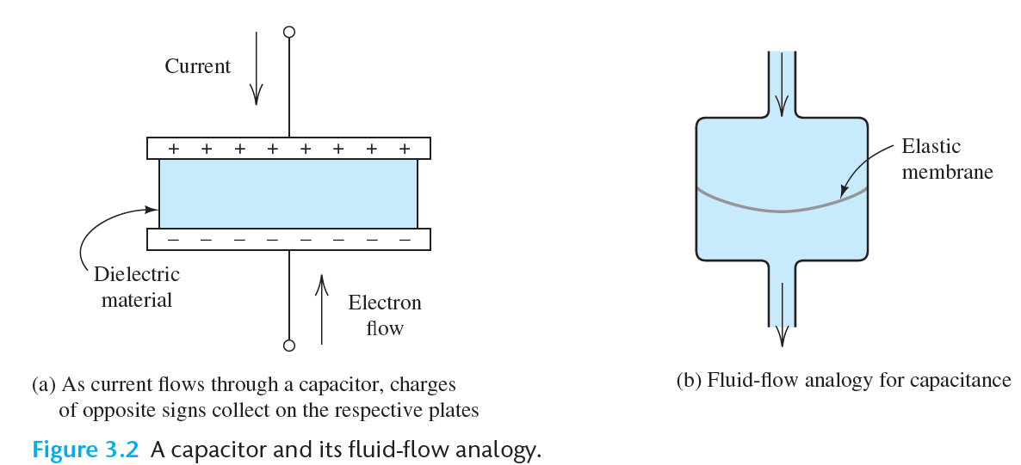
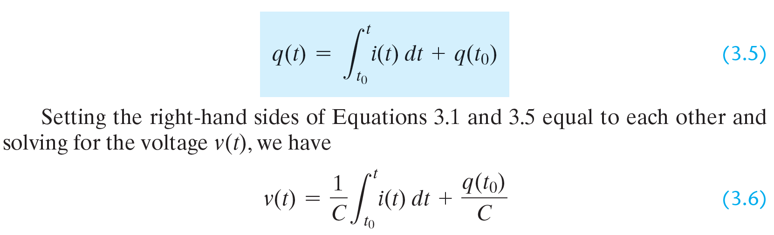
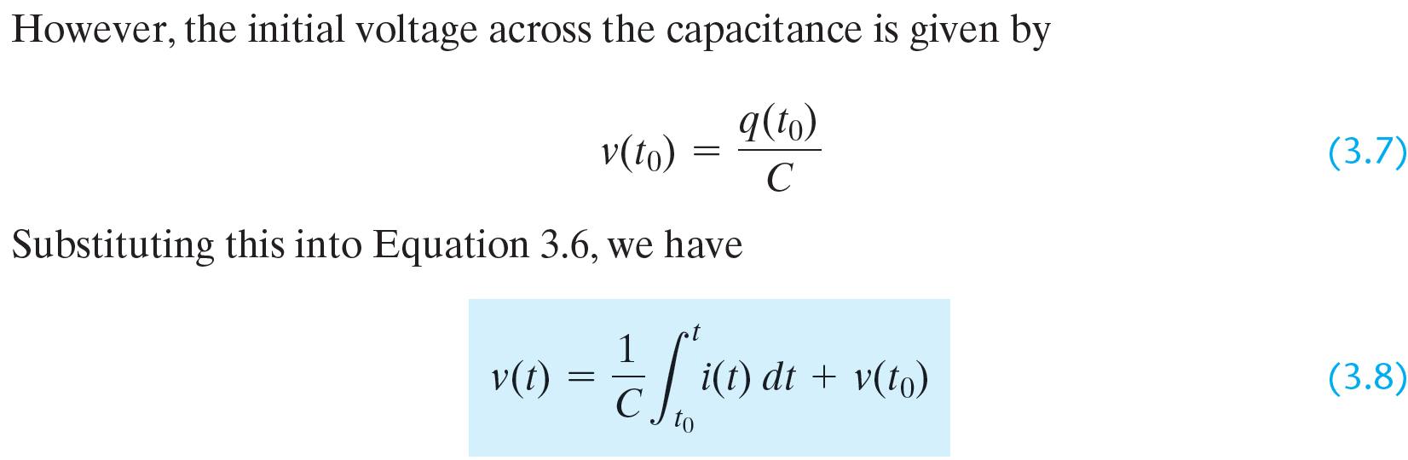
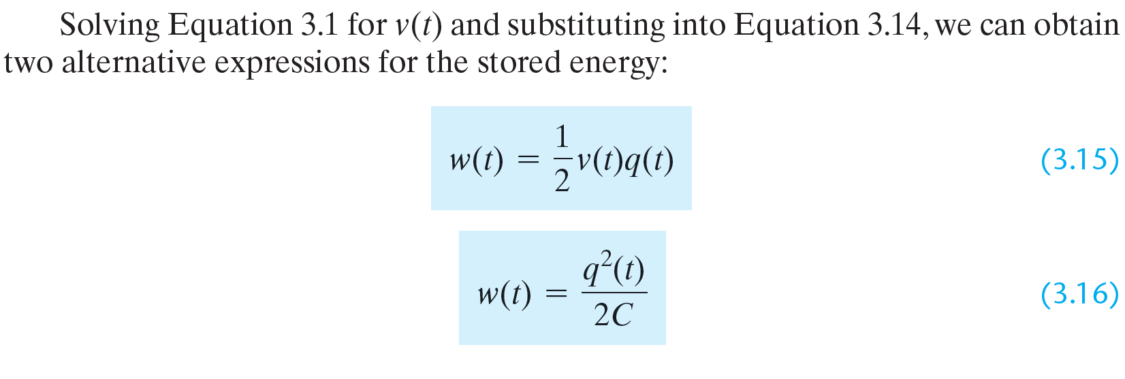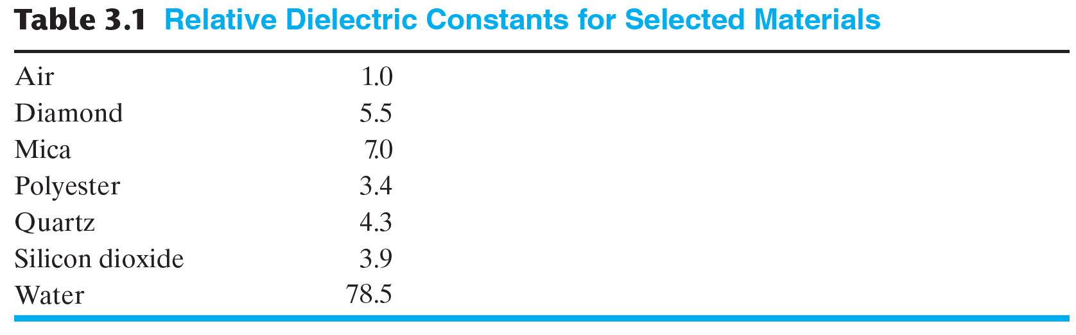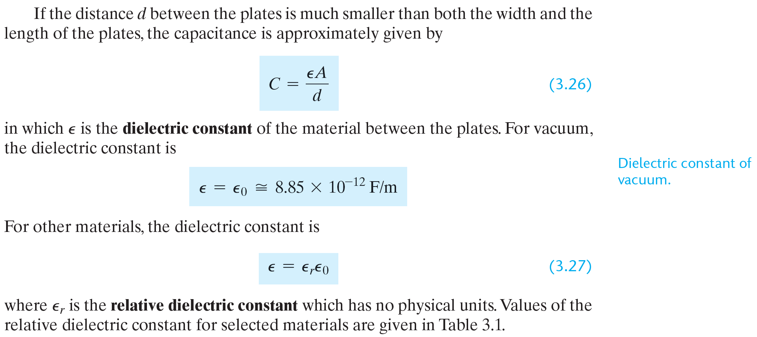

Kapacitorer og modstande.
En kapacitor bliver ladt op langsommere og langsommere jo mere den er blevet ladt. Den aflades hurtigt i starten og dernæst langsommere og langsommere jo mere den nærmere sig 0.

Digitale udgange
Hvis man bruger Pico som eksempel så har den digitale udgange hvor der enten er 3,3V eller 0V som giver enten 1 eller 0 som output.
Digitale indgange
I Picoen er der et spektrum, hvor 0-0,8 V bliver læst som falsk, 0, 0,8-2 V er udefineret (derfor kan det blive enten 0 eller 1 alt efter Picoens humør), mens 2-3,3V bliver læst som sandt.

74 HCT 04
Har en indgang og bliver enten 5V eller 0 Volt ved udgangen. Den vender outputtet omvendt, så hvis den kom ind som sand så kommer den ud som falsk og omvendt.

